附件3
课程免考详细操作步骤

登录考生服务平台
考生登录考生服务平台进入网上办理系统。
网址：https://zk.hbea.edu.cn/portal-web/login
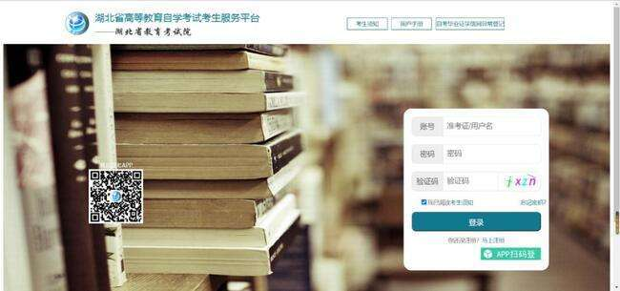

课程免考申请页面（学习成果认证管理）

学历证书免考（学历证书课程学习成果认证申报）
（1）进入学习成果认证管理，选择左侧学历证书课程学习成果认证申报页面，在申请时间内，点击申请学历学习成果认证课程按钮，进入申请页面，详细如下图；

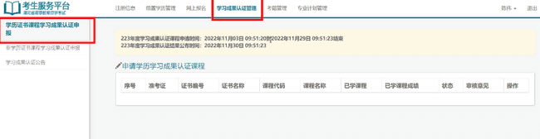
（2）选择需要进行学历证书课程免考的专业，选择已完成前置学历的相关学历证书（若无内容则请先完成前置学历申报），如下图：
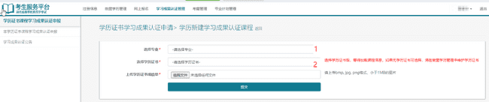
（3）选择上传学历证书颁发单位出具的拟免考课程原考试成绩单（毕业生登记表或原毕业学校档案馆复印并加盖公章的成绩证明）清晰的照片（注：系统只支持上传一张成绩单照片，如考生成绩单有多张照片，考生需先拼图成一张成绩单照片再上传至系统）。
（4）勾选本专业需要免考的课程，填写成绩单中已学课程名称和相应成绩，多个成绩信息以“；”号隔开，若有其它选考课程免考可点击添加“选考课程”按钮，输入任选需免考课程信息，如下图：
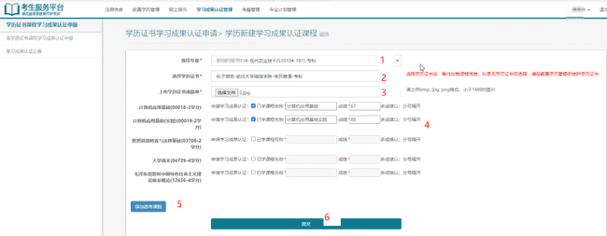
（5）点击提交按钮，完成学历证书课程免考申请。
注意：考生提交学历证书课程免考申请后，针对资料上传不全或信息录入错误的申请，考籍所在地和省教育考试院进行网上确认时会将申请退回修改，同时会发送短信通知提醒考生，需在三日内修改当次申请信息，考生可登录考生服务平台，进入学习成果认证管理模块，查看课程免考办理信息，点击“修改”进入修改环节，如下图；
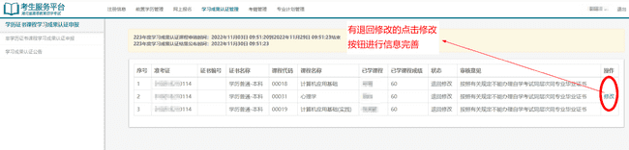

非学历证书免考（非学历证书课程学习成果认证申报）
（1）进入学习成果认证管理，选择左侧非学历证书课程学习成果认证申报页面，在申请时间内，点击申请非学历学习成果认证课程按钮，进入申请页面，如下图：
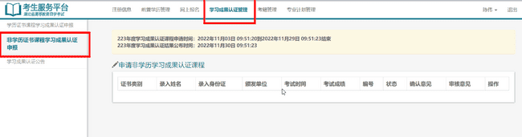
（2）选择需要进行非学历证书课程免考的专业和非学历证书类别，参考证书模版填写证书编号和证书上的考试时间，
（3）上传非学历证书原件清晰的照片和身份证反面照片（需印有持证人照片、姓名等身份信息），勾选非学历证书对应的拟免考课程信息，如下图；
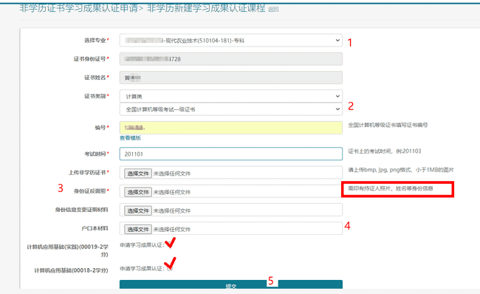
注意：非学历证书的身份信息与现用身份信息不一致的考生须在“户口本材料”栏中上传身份信息变更证明材料（户口本【本人页】或其他能够证明本人身份信息变更的有效材料）。
（4）点击提交按钮，完成非学历证书课程免考申请。
注意：考生提交非学历证书课程免考申请后，针对资料上传不全或信息录入错误的申请，考籍所在地和省教育考试院进行网上确认时会将申请退回修改，同时会发送短信通知提醒考生，需在三日内修改当次申请信息，考生可登录考生服务平台，进入学习成果认证管理模块，查看课程免考办理信息，点击“修改”进入修改环节，如下图；
